 | SZE Informatika Tanszék | Név: | Gép:
 | GB_IN023_1 | Aláírás:  Neptun: | Jegy:
Válaszoljon a kérdésekre, illetve oldja meg az alábbi feladatokat! A rendelkezésre álló idő 90 perc. A forrásállományokat letisztázva az „L:\sajátnév\” könyvtárba mentse el! Értékelés: 0-20: 1, 21-25: 2, 26-30: 3, 31-35: 4, 36-40: 5.
Kérdések:
- Nevezze meg a HTTP/2-nek legalább két olyan tulajdonságát, amiben eltér a korábbi változatoktól! (2 p.)
- Melyik az a három legfontosabb technológia, amire a web épül? (3 p.)
- Mi az a három módszer, amivel valaminek a színét be lehet állítani CSS-ben? Adjon ezekre egy-egy mintát! (3 p.)
Feladatok:
- Egy baráti kör tagjai hetente eljárnak közösen futni. A motiváció fenntartása érdekében összeírják, hogy melyik alkalmon ki vett részt, ugyanis minden 5. teljesített edzés után a fő szponzor fizet egy sört. A feladat létrehozni egy HTML5 weboldalt, ami ennek a felelősségteljes feladatnak az automatizálását végzi.
Hozzon létre tehát egy Sörtábla nevű HTML5 weboldalt, ami tartalmaz egy első szintű címsort ugyanezzel tartalommal, alatta pedig egy táblázatot, melynek első oszlopában a futások dátumai olvashatóak, a további oszlopokban pedig egy X látható, ha a táblázat fejlécében szereplő személy részt vett az adott heti futáson. A futók nevei rendre Aladár, Béla, Cili, Dezső és Eleonóra. A táblázat első sora fejléc sor, melyben a Dátum szó, illetve a futók nevei olvashatóak. Kezdetben a táblázatban nincsenek adatok, csak fejléc cellák.
A táblázat utolsó sorában, a futók oszlopaiban helyezzen el 5 db. jelölőnégyzetet, melyeket kijelölve megadható, hogy az éppen adminisztrált héten ki vett részt futáson és ki nem. A dátum oszlopában lévő első cella maradjon üres.
A táblázat alatt helyezzen el egy Hozzáad feliratú gombot!
A gomb alatt helyezzen el egy bekezdést, amiben majd később meg lehet jeleníteni, hogy ki és hány korsó sört érdemelt ki eddig. (8 p.)
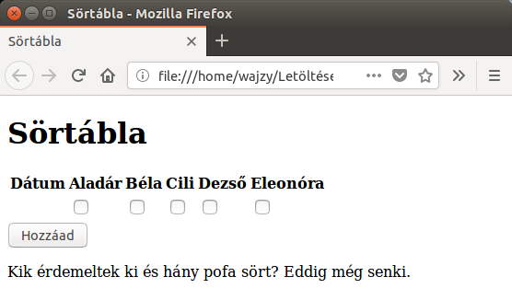
- A weboldalt egészítse ki CSS stíluslappal! A címsort formázza meg Arial, de legalább talp nélküli, kiskapitális, 16 nyomdai pont méretű betűkkel! A táblázat oszlopainak tartalma legyen középre igazított! Az alsó bekezdést vegye körbe piros színű, három képpont vastagságú pontvonallal! (8 p.)
- Készítsen JavaScript programot a weboldal interaktívvá tételére! A gombra kattintást követően hozzon létre egy új adatsort a táblázat utolsó, jelölőnégyzeteket tartalmazó sora fölött, amelyben a jelölőnégyzetek állapotának megfelelően vagy szerepel X, vagy üres marad. Ha eddig még nem szerepelt adatsor a táblázatban, akkor a Dátum oszlopba írja be a mai dátumot éééé.hh.nn formátumban, egyébként pedig az utoljára bevitt dátumot növelje meg pontosan 7 nappal, és azt írja be! A frissen felvitt adatok alapján frissítse a nyomógomb alatti bekezdés tartalmát (ki hány sört érdemelt ki eddig)! (16 p.)

